Impulse
Gesprächs-Impulse für ein Gespräch mit den Kindern

Lieder und Symbole müssen nicht immer erklärt werden. Sie haben eine emotionale Wirkung auch außerhalb des Verstehens. Das gilt ja auch für Erwachsene, wenn wir englische, französische oder italienische Lieder hören. Es muss nicht für jedes Wort eine kognitive Erklärung geben.

Und dennoch haben Kinder ein Interesse, über die Welt nachzudenken und zu „philosophieren“. Dabei ist es wichtig, den Gedanken der Kinder Raum zu lassen und nicht alles zu korrigieren. Die folgenden Fragen und Gedanken dienen in erster Linie zur Vorbereitung der pädagogischen Fachkraft. Sie sind nicht Lerninhalte, die als Ergebnis am Ende herauskommen müssen.
Vielleicht entwickeln Kinder ganz eigene Ideen dazu.
SCHIFF

Fragen zur Bildebene des Symbols:
- Seid ihr schon mal Schiff gefahren?
  - Kreuzfahrt, Fähre, Rhein-Schiff, Segelboot, Paddelboot
- Warum waren früher Schiffe so wichtig?
Warum freuten sich die Menschen, wenn ein Schiff nach langer Reise in den Hafen ankam?
  - Es gab kein Auto, keine Eisenbahn, kein Flugzeug.
  - Oft hatten sie Waren an Bord, auf die die Menschen schon lange gewartet haben.
  - Schiffe brachten Nachrichten und Erzählungen von fernen Welten mit.
(Es gab ja kein Fernsehen.)
  - Schiffe verbinden, was durch Fluss oder Meer getrennt wird.

Fragen zum Lied:
- Was bedeutet „geladen bis an sein höchsten Bord“?
  - Gefüllt bis zum Rand.
- Was könnte im Schiff sein?
  - Ein Wort (des Vaters ewig´s Wort)
- Warum wird Jesus als „Wort“ bezeichnet?
  - Er erzählt Geschichten, die das Herz berühren.
  - Er bringt uns eine „Frohe Botschaft“, eine „gute Nachricht“:
Gott hat alle Menschen gern.
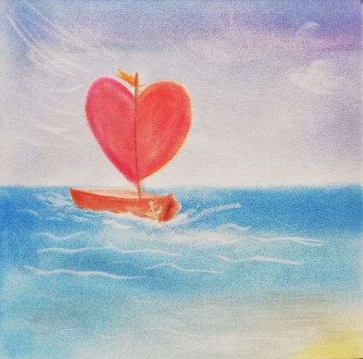
- Was könnte es bedeuten, wenn das Segel die Liebe ist?
  - Das Segel bringt das Schiff vorwärts.
(Es hat ja keinen Motor)
Es kann sein Ziel erreichen.
  - Wenn Menschen sich gern haben, ist das wie Segel,
wie ein Motor, für ein gutes Leben miteinander.

Fragen zum Bild:
- Was könnt ihr auf dem Bild entdecken?
- Wie hat die Malerin den Liedtext umgesetzt?
  - Siehe Impulse zu den Bildern!

STERN

Fragen zur Bildebene des Symbols:
- Wann kann man die Sterne am besten beobachten?
  - Wenn es ganz dunkel ist.
  - Ohne „Lichtverschmutzung“.
- Wie kann ein Stern den Weg zeigen?
  - Sie stehen zu bestimmten Zeiten immer an derselben Stelle
und können so die Himmelrichtung anzeigen.

Fragen zum Lied:
- Brauchen wir noch Sterne, wenn wir ein Navi oder eine Landkarte haben?
  - Eigentlich nicht. Vielleicht geht es bei dem Lied um einen „Herzens-Weg“?
- Sollen wir mit dem Schiff oder Flugzeug nach Bethlehem zur Krippe reisen?
  - Natürlich ist es auch heute noch interessant ins Heilige Land zu reisen.
Aber das ist nicht das Wichtige in diesem Lied.
Es geht um einen Weg zu Jesus.
Wie können wir heute Jesus finden?
- Wer folgt denn in der biblischen Geschichte eigentlich dem Stern?
Sie kommen im Lied gar nicht vor?
  - Die drei Weisen (drei Könige).

Fragen zum Bild:
- Was könnt ihr auf dem Bild entdecken?
- Wie hat die Malerin den Liedtext umgesetzt?
  - Siehe Impulse zu den Bildern!

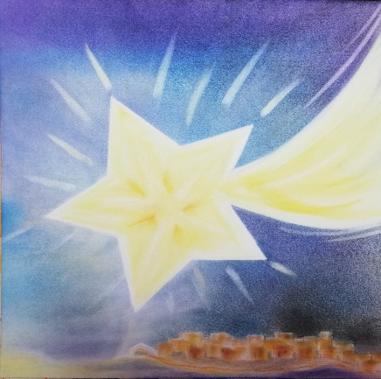
ROSE

Fragen zur Bildebene des Symbols:
- Wo wachsen bei euch (Kita, Zuhause) Rosen?
- Wann schenken Menschen sich Rosen?
- Manche Menschen sagen: Die Rose ist die Königin der Blumen. Was meinen sie wohl damit?

Fragen zum Lied:
- Was bedeutet es, wenn eine Pflanze sieben Jahre kein Laub hat?
  - Es ist kein Leben mehr in ihr.
- Wie kann eine Pflanze, in der kein Leben mehr ist, noch blühen?
  - Das Lied will uns von einem Wunder erzählen.
- Was bedeutet der Satz: Maria trug ein Kindlein unter ihrem Herzen?
Wie sagt man heute dazu?
  - Sie ist schwanger. Ein Kind wächst in ihrem Bauch.
- Was könnte dieses Wunder-Geschichten-Lied bedeuten?
  - Wenn Gott und Jesus (und Maria) im Spiel sind, wird es „wunderbar“.

Fragen zum Bild:
- Was könnt ihr auf dem Bild entdecken?
- Wie hat die Malerin den Liedtext umgesetzt?
  - Siehe Impulse zu den Bildern!

ENGEL

Fragen zur Bildebene des Symbols:
- Wie stellt ihr euch Engel vor?
- Brauchen Engel Flügel?
- Was ist die Aufgabe von Engeln (z.B. in der Weihnachts-Geschichte)?
  - Sie bringen eine Frohe Botschaft zu den Menschen.
(Was haben Briefträger und Engel der Bibel gemeinsam?
Sie bringen Nachrichten, Botschaft, gute Wünsche zu uns.)
- Welchen Auftrag geben die Engel den Hirten mit? Was sollen sie tun?
  - Sucht das Kind!

Fragen zum Lied:
- Wieso können Berge im Widerhall erklingen? Was ist damit gemeint?
  - Echo. Das Lied der Engel kann man überall hören.
- Für wen singen die Engel?
  - Für die Hirten.
- Wer ist der König, von dem gesungen wird?
  - Jesus.
- Was könnte das Wort Gloria bedeuten?
  - Ehre sei Gott! Die Engel wollen damit Gott loben und danken.
Sie freuen sich, dass Jesus auf die Welt gekommen ist.

Fragen zum Bild:
- Was könnt ihr auf dem Bild entdecken?
- Wie hat die Malerin den Liedtext umgesetzt?
  - Siehe Impulse zu den Bildern!

